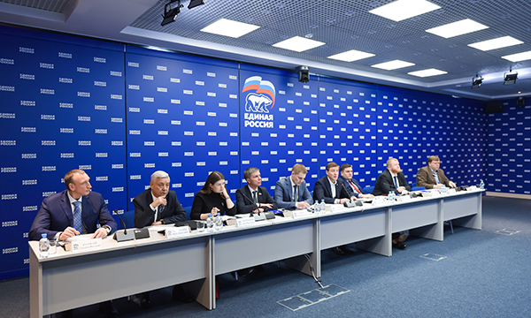Андрей Турчак: «Главная задача партийного актива «ЕДИНОЙ РОССИИ» - оказать реальную помощь людям и проинформировать их о ситуации, связанной с пандемией коронавируса»

«Единая Россия» и «Волонтеры Победы» объединят усилия по оказанию помощи ветеранам и членам их семей в связи с пандемией коронавируса. Об этом заявил секретарь Генсовета «Единой России» Андрей Турчак на селекторном совещании с региональными отделениями партии.

«Мы тесно взаимодействуем с общественной организацией «Волонтеры Победы», которая находится в постоянном контакте с ветеранами. В каждом регионе у «Волонтеров Победы» есть собственная сеть, с базой уже осуществленных контактов, и есть понимание текущих потребностей ветеранов. Поэтому «Волонтеры Победы» обязательно должны присоединиться к нашей работе», - сказал Турчак.

Волонтеры «Единой России» при необходимости окажут помощь медперсоналу в больницах. Речь идет о неквалифицированной работе, которая поможет разгрузить первичный медицинский персонал для выполнения прямых обязанностей.

«Нас ждет большое количество обращений людей в больницы и поликлиники. Нагрузка на медицинский персонал вырастет. И в этом случае неоценимую помощь могут оказать партийные волонтеры», - уверен Турчак.
Он подчеркнул, что волонтеры, безусловно, не заменят врачей или медсестер.
«Они могут, например, помочь в приемном покое, отвечать на телефонные звонки», - сказал секретарь Генсовета партии.

«Единая Россия» создаст 90 тысяч чатов (по количеству первичных отделений партии) в мессенджерах, чтобы информировать граждан о ситуации по пандемии коронавируса. Эту работу организуют региональные исполкомы вместе с депутатами. Также будет организован ежедневный обзвон граждан, входящих в группу риска (ветераны, пожилые люди, одинокие пенсионеры) по базе данных, собранной через партийные общественные приемные в регионах.

«У нас 90 тысяч первичек, более 180 тысяч муниципальных депутатов. За счет такого представительства на местах мы способны дойти до каждого незащищённого человека. Каждый член Партии знает ближний круг своих соседей, знает, кто нуждается в наибольшем внимании в связи со сложившийся ситуацией. Это одинокие пенсионеры, инвалиды, те кто наиболее уязвим перед вирусом, так называемая группа риска», - отметил он.

По словам Турчака, главная задача партийного актива - оказать реальную помощь людям и проинформировать их о ситуации, связанной с пандемией коронавируса, предотвратив поток фейковых новостей.
«Мы должны пресекать сообщения о возникшем дефиците продуктов в магазинах, лекарств в аптеках, повышения стоимости на товары первой необходимости. Мы начинаем вести постоянный мониторинг цен на них. В стране полностью сформированы запасы. В большинство торговых сетей направлены рекомендации по недопущению повышения цен на товары. Ретейлеры подтвердили, что держат ситуацию с запасами товаров и их поставками под контролем. Данные наших мониторингов должны оперативно направляться в региональные штабы», - заключил Турчак.

